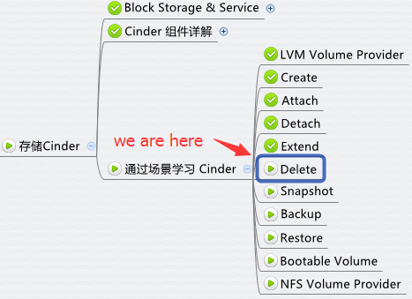

今天讨论 cinder 如何删除 volume 。

状态为 Available 的 volume 才能够被 delete。如果 volume 当前已经 attach 到 instance，需要先 detach 后才能 delete。

Delete操作实现比较简单，流程图如下：

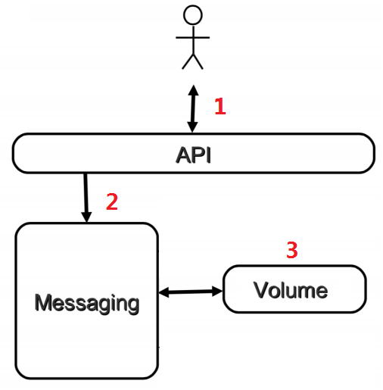

1. 向 cinder-api 发送 delete 请求
2. cinder-api 发送消息
3. cinder-volume 执行 delete 操作

下面我们详细讨论每一个步骤。

**向 cinder-api 发送 delete 请求**

客户（可以是 OpenStack 最终用户，也可以是其他程序）向 cinder-api 发送请求：“请 delete 指定的 volume。

这里我们将 delete volume “vol-2”

进入 GUI 操作菜单 Project -> Compute -> Volumes。

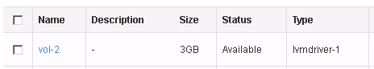

选择volume “vol-2”，点击“Delete Volume”。

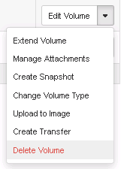

再次确认。

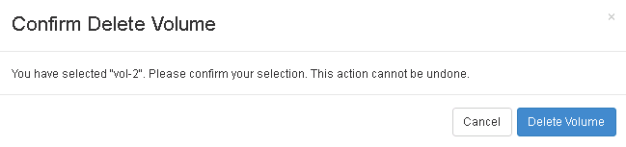

cinder-api 将接收到 delete volume 的请求。日志文件在 /opt/stack/logs/c-api.log。

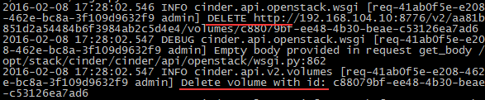

**cinder-api 发送消息**

cinder-api 发送消息 delete 消息。cinder-api 没有打印发送消息的日志，只能通过源代码查看 /opt/stack/cinder/cinder/volume/api.py，方法为 extend。

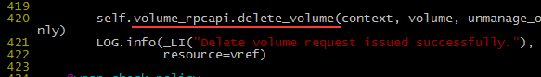

**cinder-volume delete volume**

cinder-volume 执行 lvremove 命令 delete volume。 日志为 /opt/stack/logs/c-vol.log。

http://7xo6kd.com1.z0.glb.clouddn.com/upload-ueditor-image-20160707-1467841226540090315.jpg

这里比较有意思的是：**cinder-volume 执行的是“安全”删除**。 所谓“安全”实际上就是将 volume 中的数据抹掉，LVM driver 使用的是 dd 操作将 LV 的数据清零。日志如下：

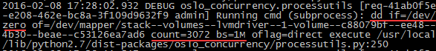

然后删除 LV。

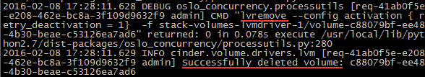

以上就是 delete volume 的分析，下一节我们讨论 snapshot 操作。